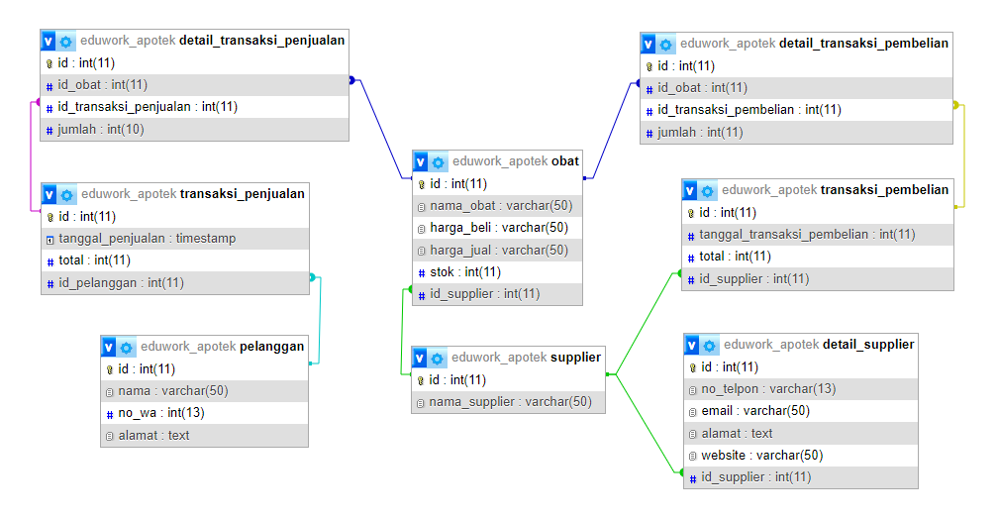

Design Relasi Tabel Database Apotek

Contoh relasi antar tabel one to one, one to many dan many to many pada database Apotek yang saya buat :

1. One To One

Relasi tabel supplier dengan tabel detail supplier, karena setiap satu data supplier mewakili satu data detail supplier begitupun sebaliknya.

1. One To Many

Relasi tabel pelanggan dengan tabel transaksi penjualan, karena setiap satu pelanggan bisa memiliki banyak transaksi.

1. Many To Many

Relasi tabel obat, tabel detail transaksi pembelian dan tabel transaksi pembelian, karena tabel detail transaki pembelian menjadi perantara atau penghubung antara tabel obat dengan tabel transaksi pembelian.